

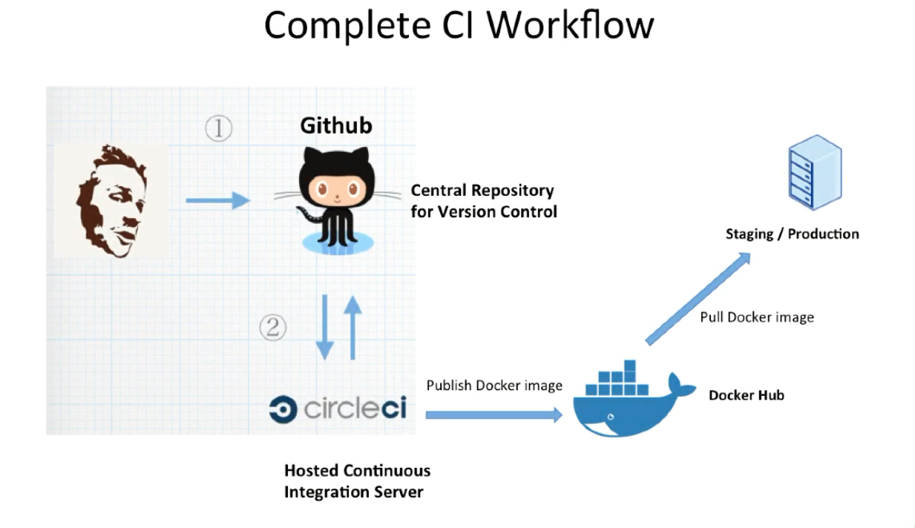

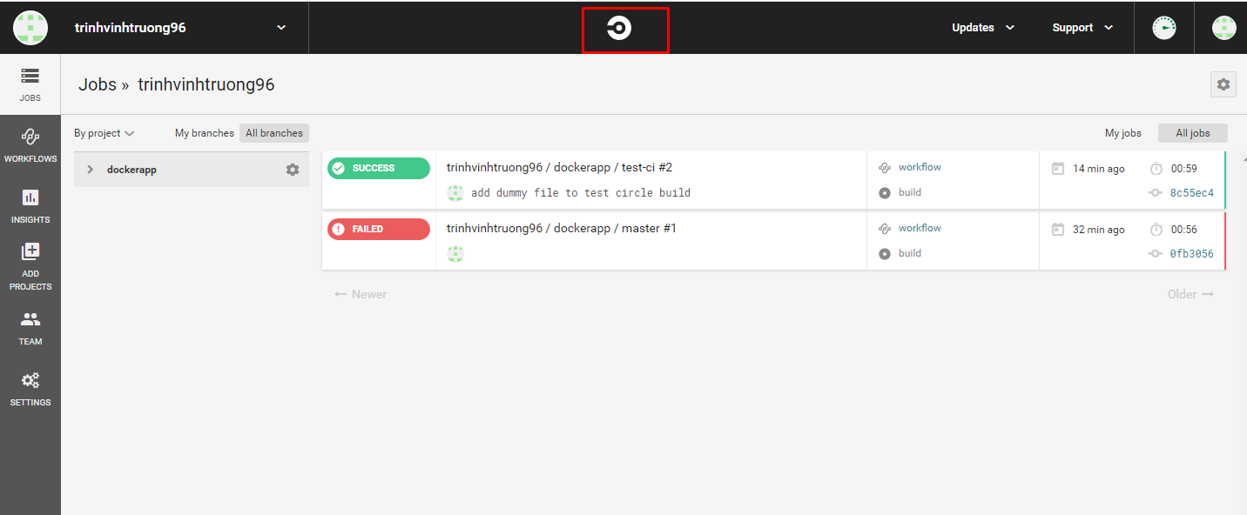

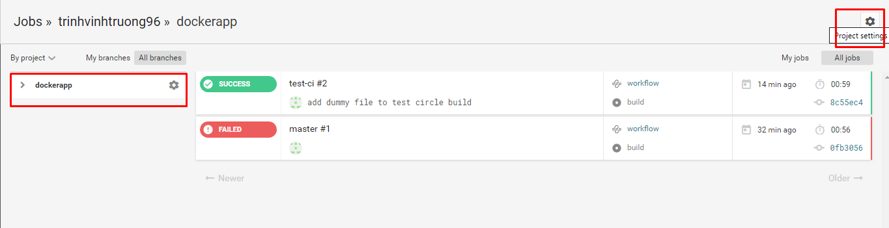

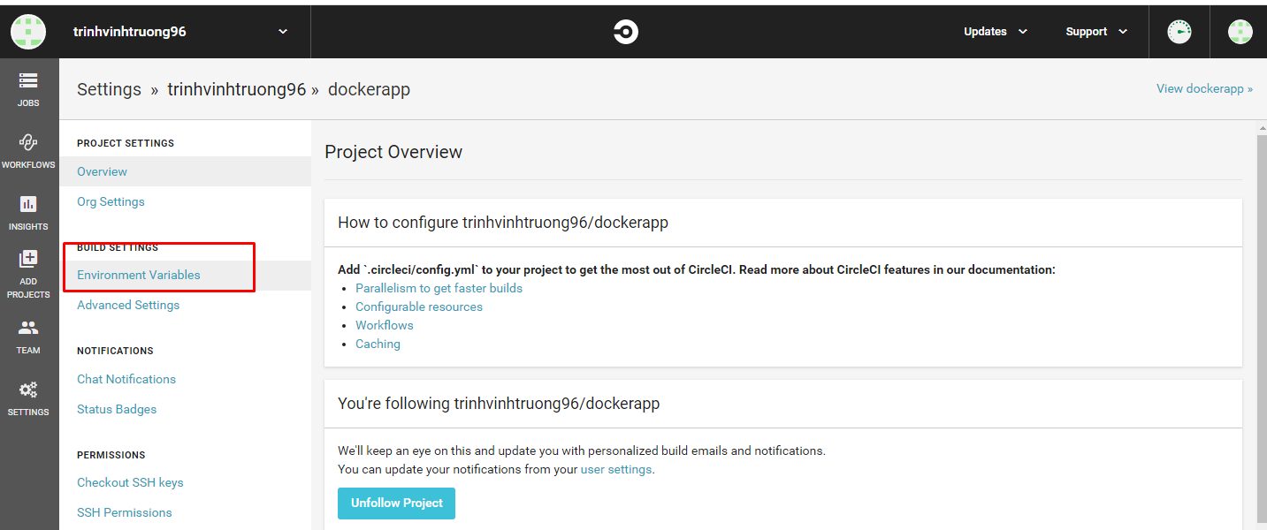

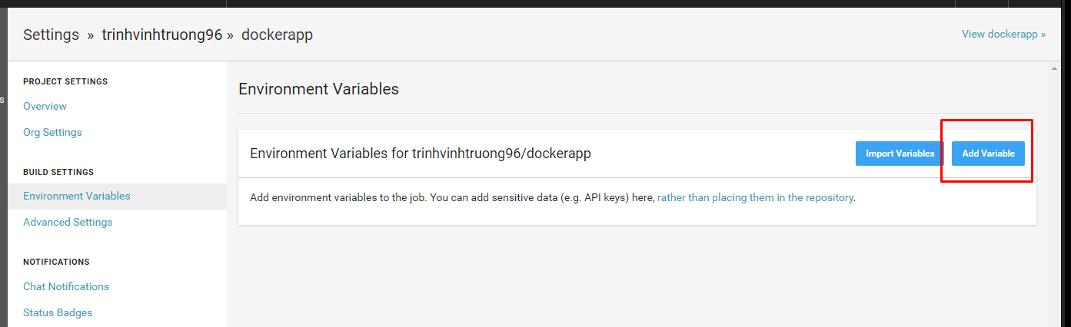

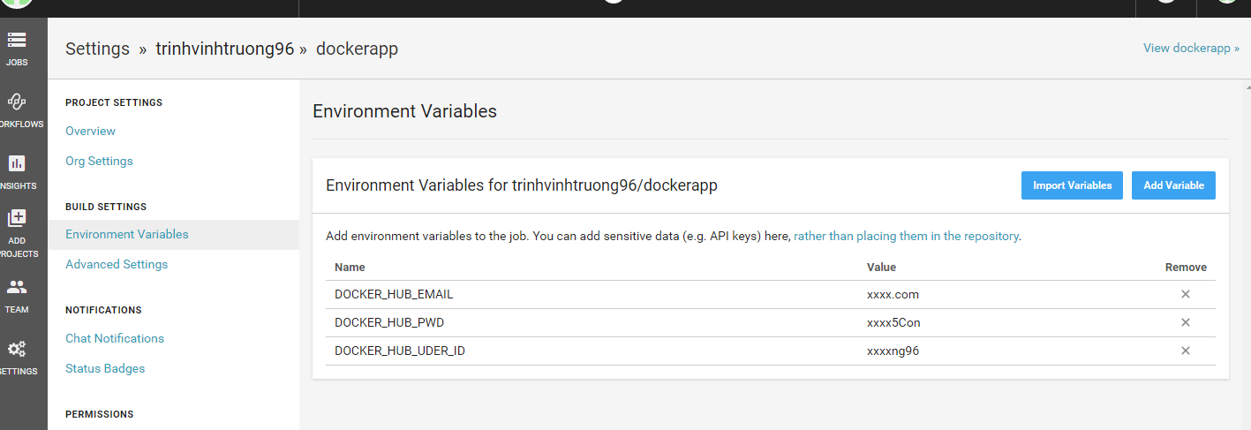

Tạo biến email, userid, pwd





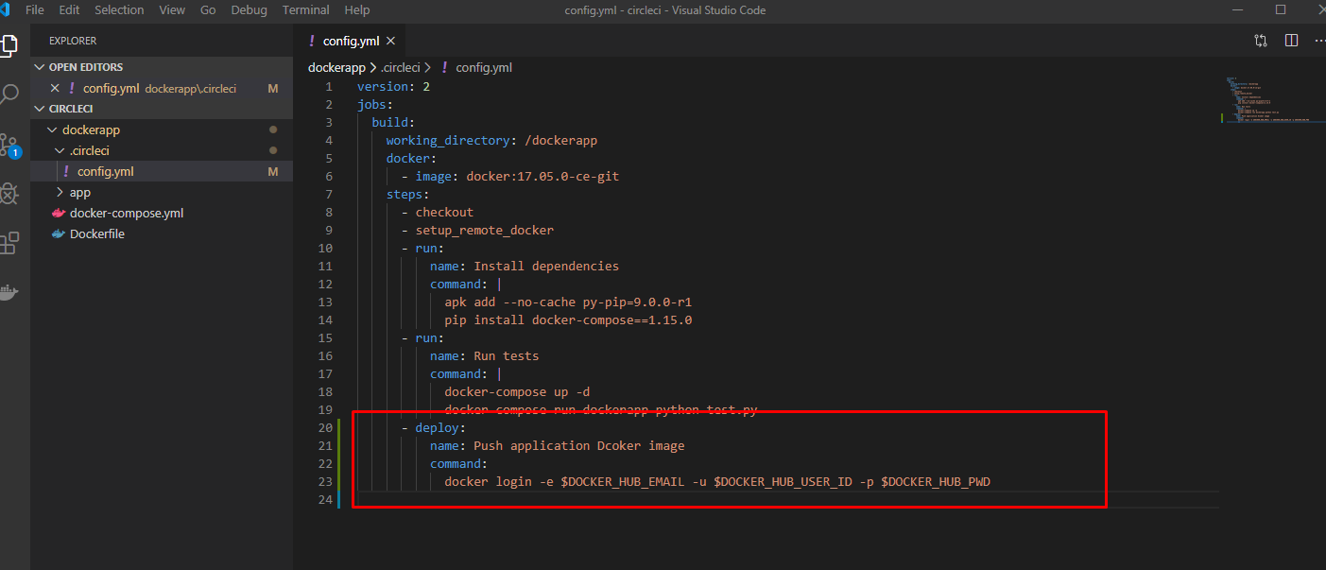 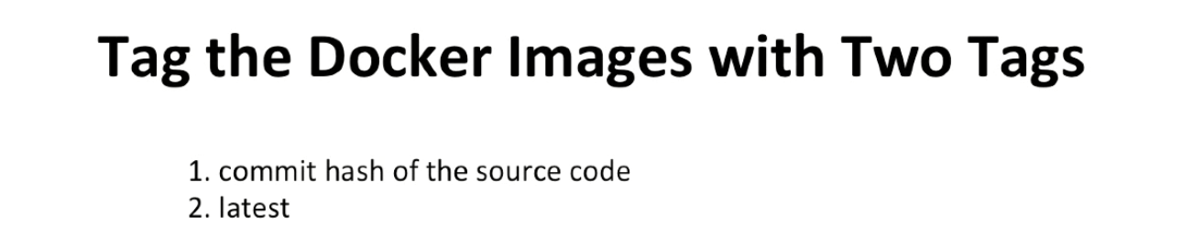

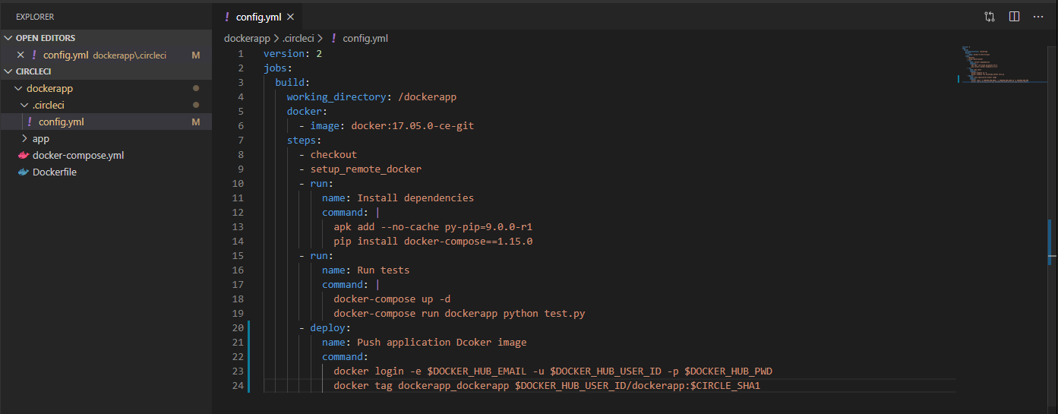

Dockerapp_dockerapp: local image name



$DOCKER_HUB_USER_ID/dockerapp:$CIRCLE_SHA1

Dockerhub account id/dockerapp:tag

$CIRCLE_SHA1

Preset eviroment veriable in circleci and the value is set to the current git commit hash of the reposity

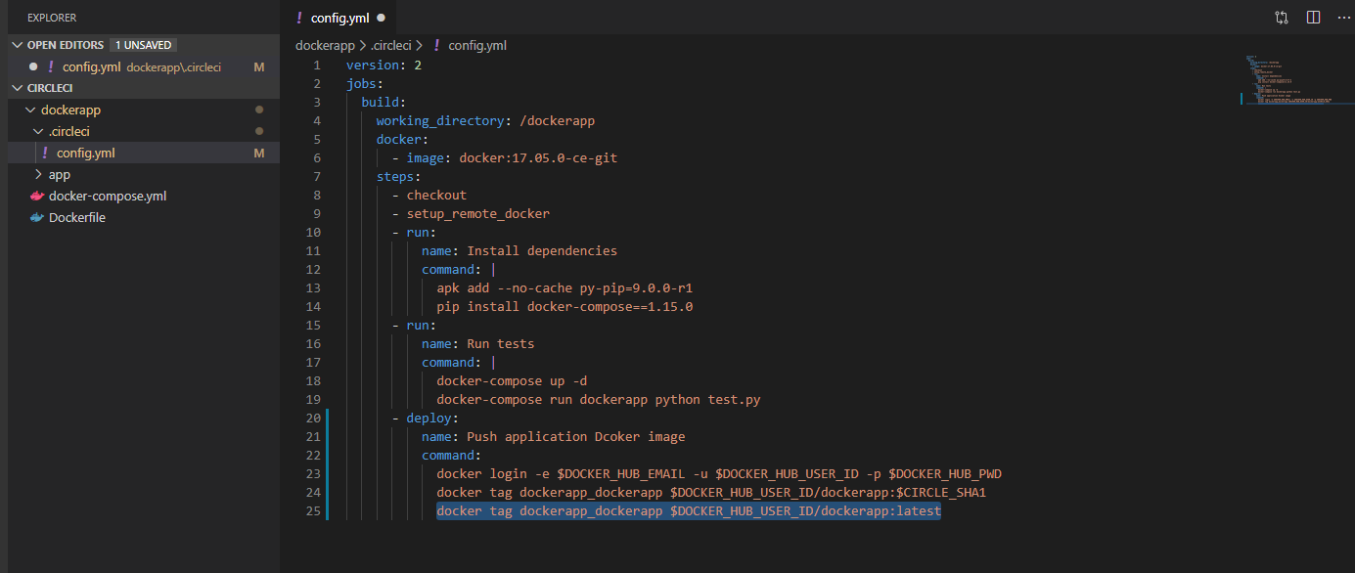

Thêm tag latest

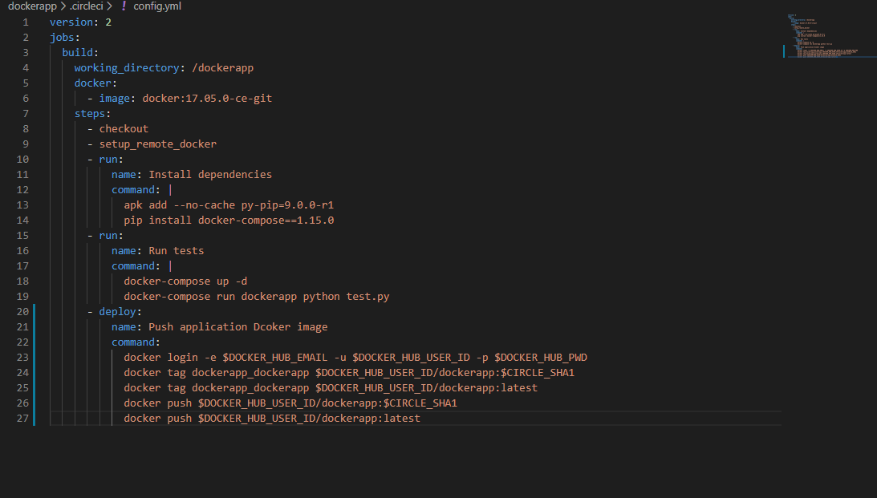

2 lệnh sau cùng là push image to docker hub

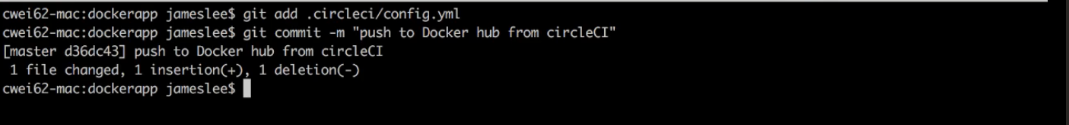

Commit change and push to github

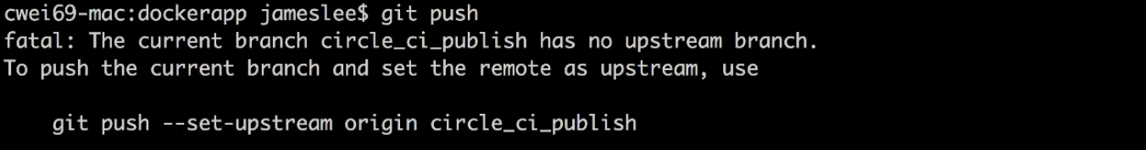



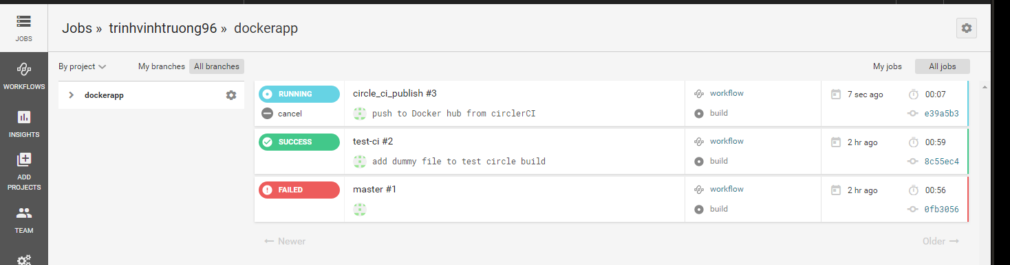

Thay đổi trên github trigger running build in circleci

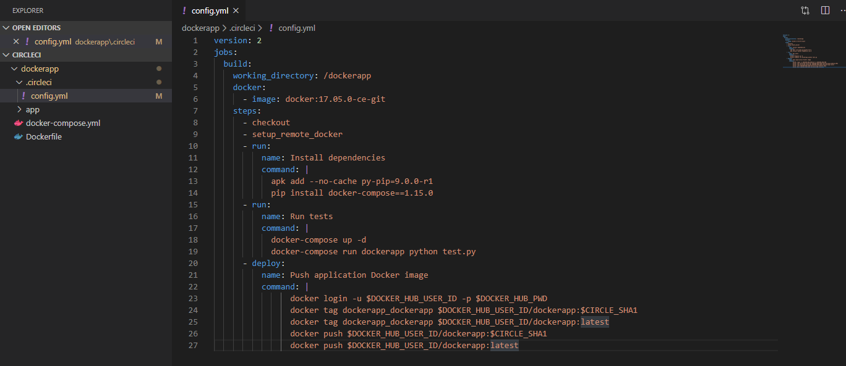Ngày xửa ngày xưa login docker hub cần email nhưng từ hôm nay mếu cần nữa



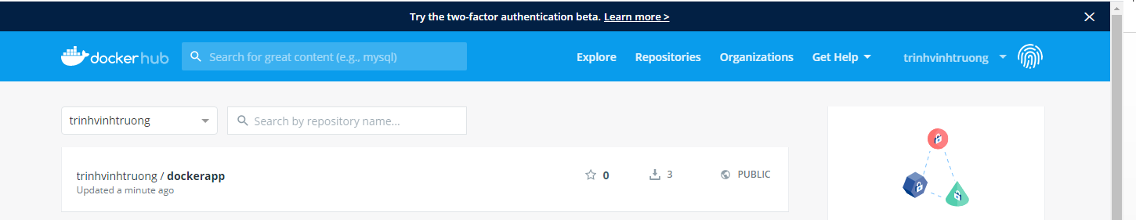

Lady and gentlemen it’s here, thank god! You’re here